提交开票申请时，出现报错【存在相同的开票申请单，有重复开票风险，请检查】/【存在相同的开票申请单，有重复开票风险，禁止提交】，如图
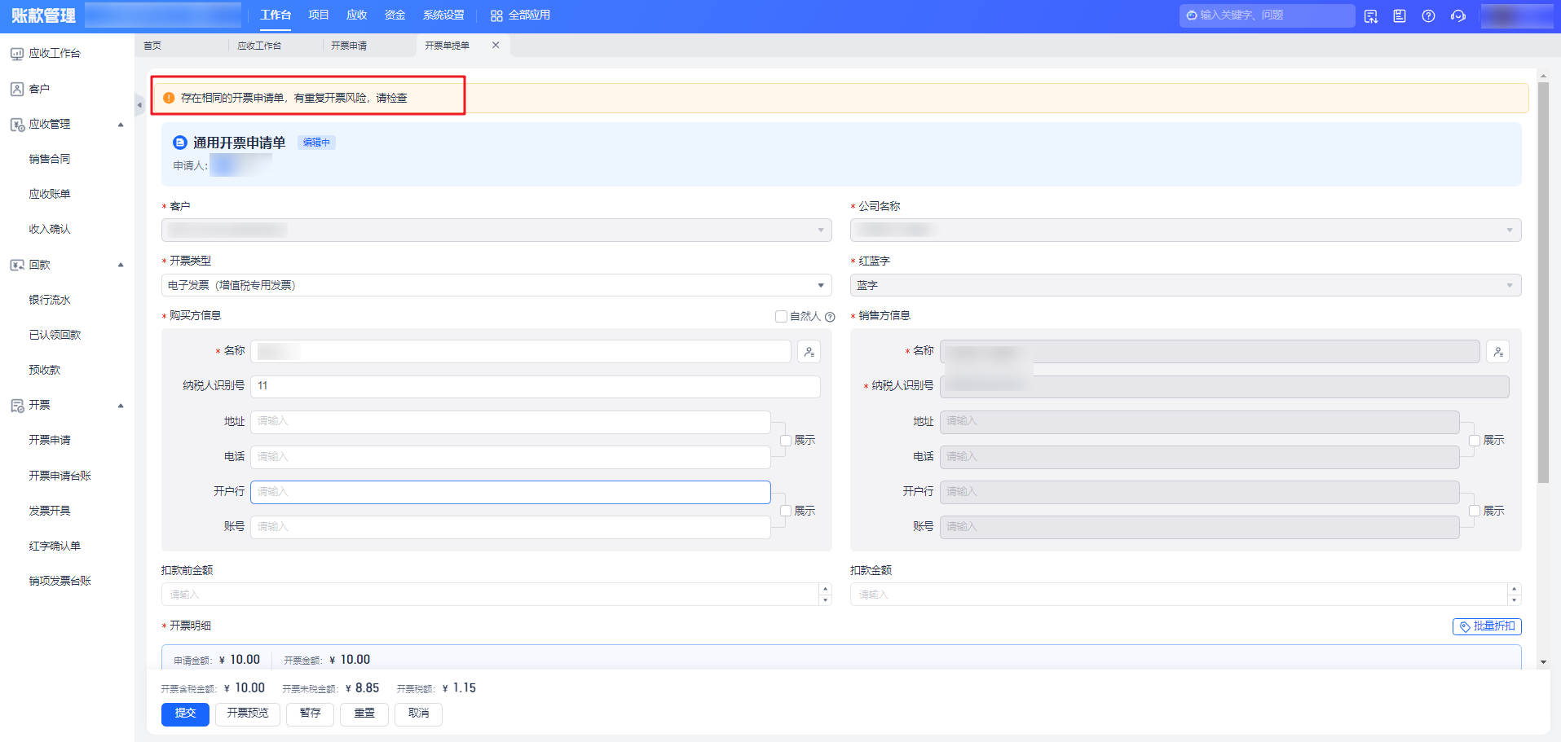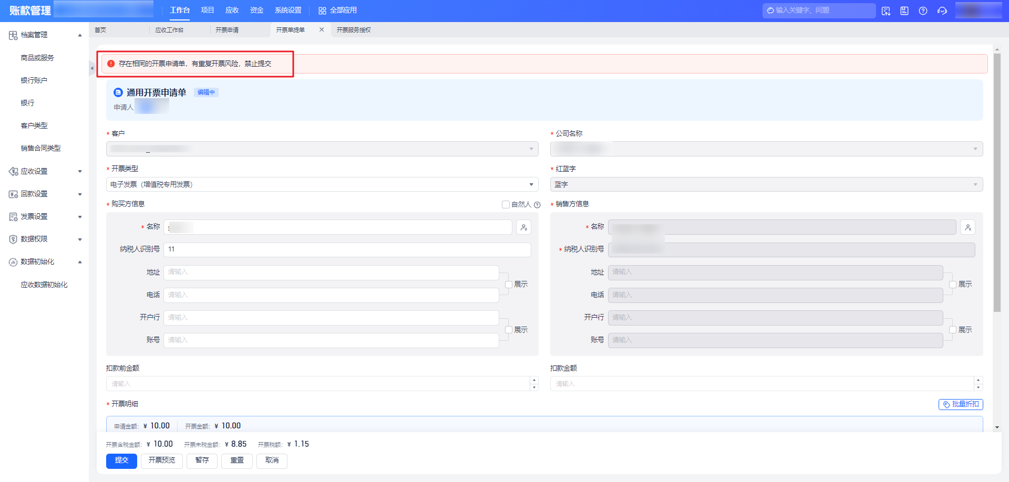

1.报错原因
企业开启了“重复开票校验”，校验一定时间范围内是否存在：与当前单据信息一致的开票申请。
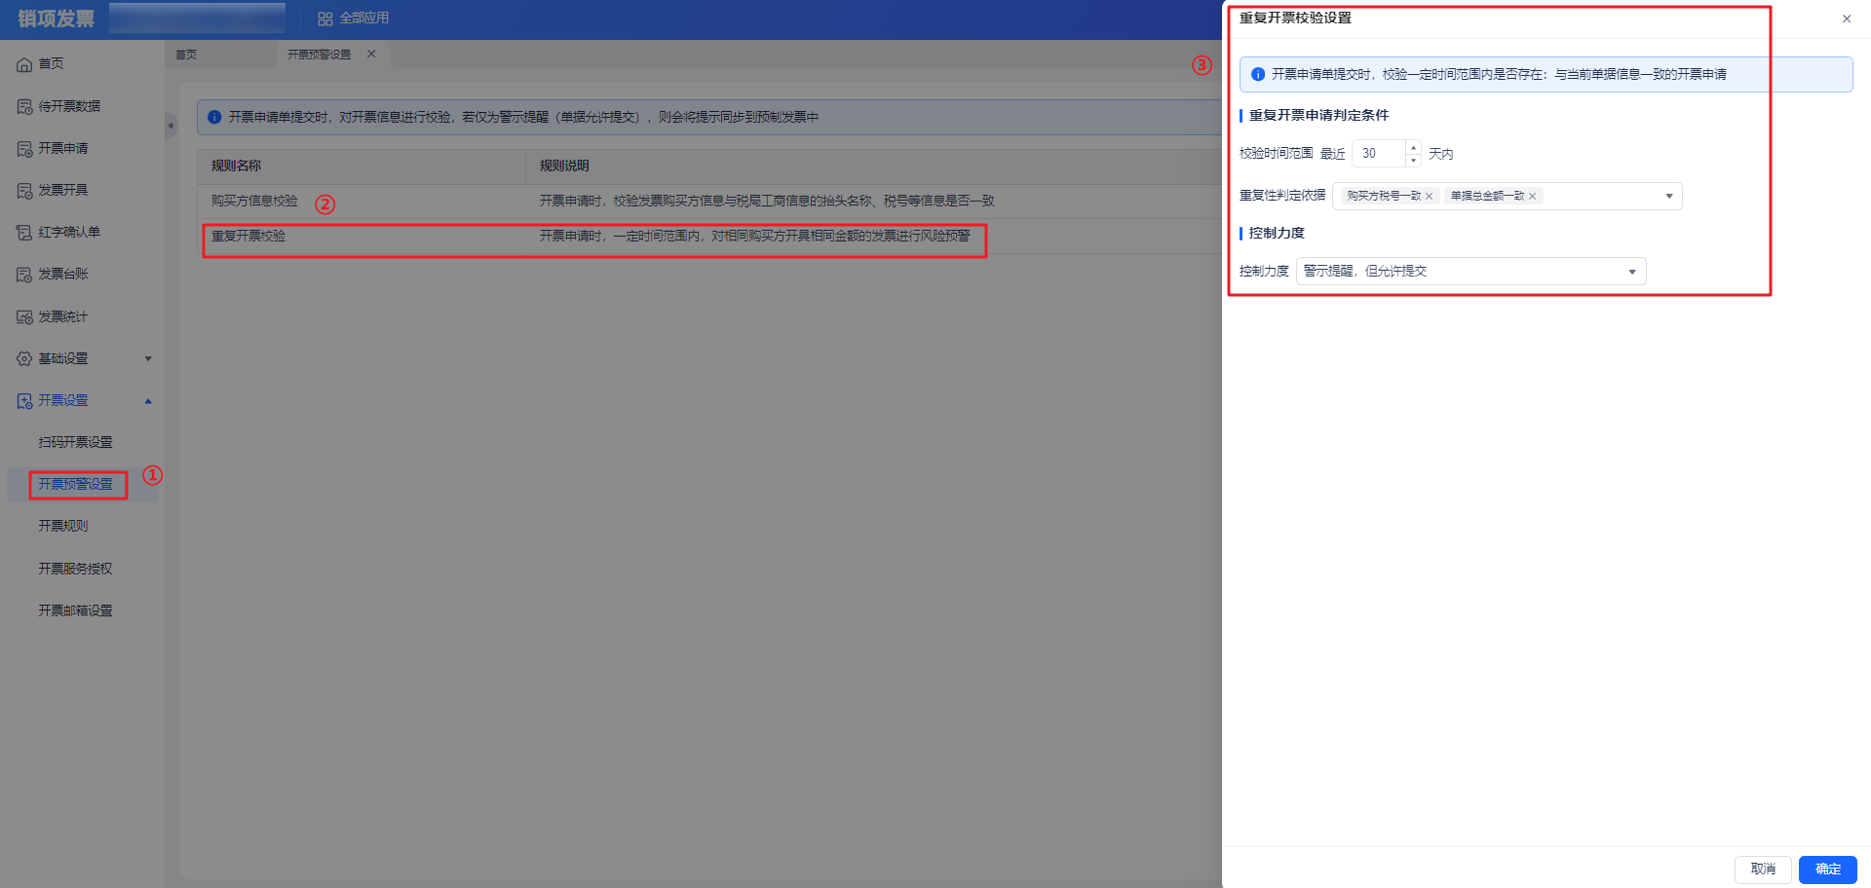

2.解决方案

2.1控制力度为强管控

2.1.1管理员处理方案
管理员调整管控力度为“警示提示，但允许提交”，或关闭校验，修改配置后，提单人可直接提单。
路径：【销项发票-开票设置-开票预警设置】-“重复开票校验”
①关闭校验：
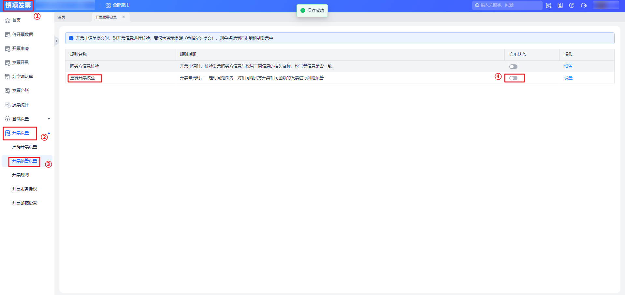
②调整控制力度
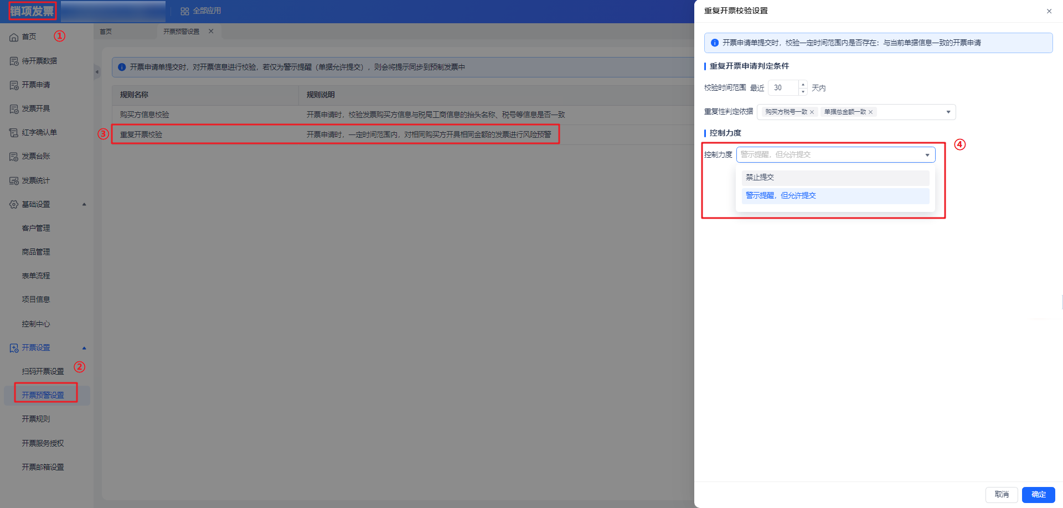

2.1.1员工处理方案
员工可撤回/作废历史开票申请后，重新提交合计金额的开票申请（若发票已开具，不建议采用此方案）

2.1.1.1单据未完结
未完结的开票申请，可以通过申请人撤销或审批人退回/拒绝的操作，取消申请
路径：【账款管理-开票-开票申请】-“开票申请”，点击“审批中”的单据，进入详情进行操作
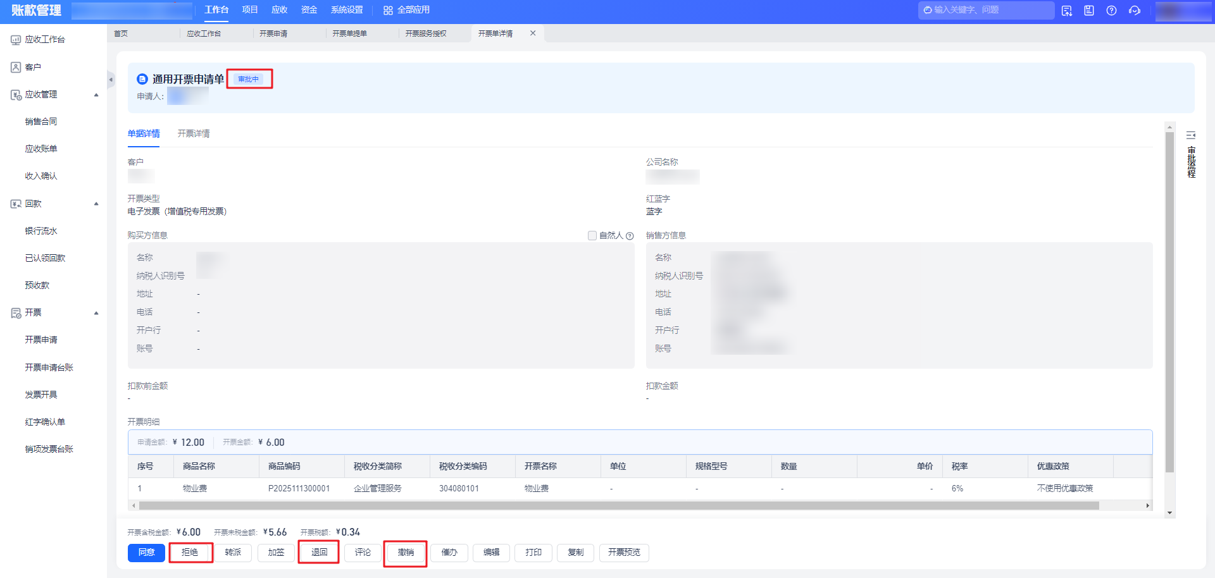

2.1.1.2单据已完结
已完结的开票申请，申请人进入单据详情，操作单据作废
路径：【账款管理-开票-开票申请】-“开票申请”，点击“已通过”的单据，进入详情进行操作
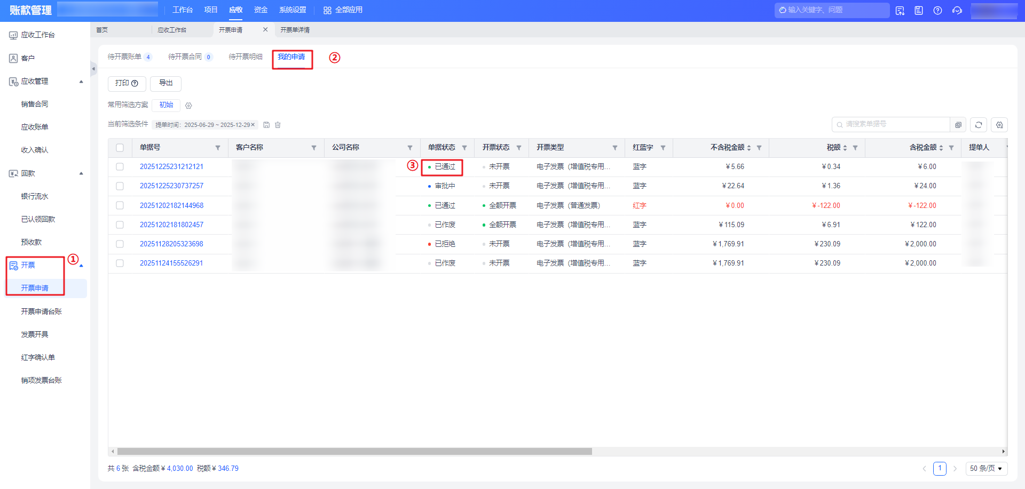
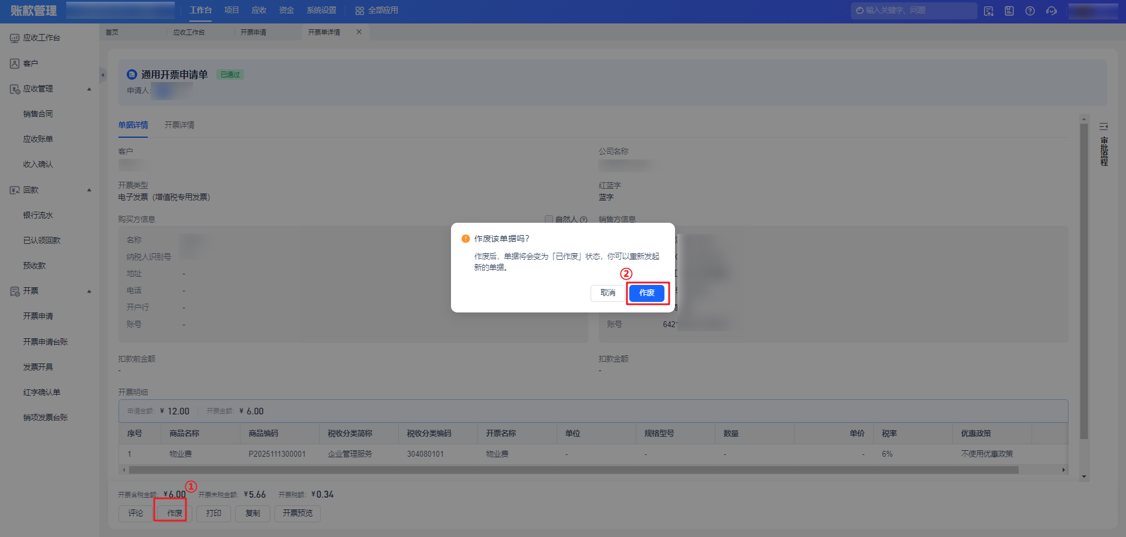

2.2控制力度为弱管控

2.2.1管理员处理方案
管理员关闭重复开票校验，修改配置后，提单人可直接提单。
路径：【销项发票-开票设置-开票预警设置】-“重复开票校验”


2.2.2员工处理方案
出现报错时，提单人需检查开票申请信息，若确认需要继续申请，再次点击“提交”即可。
